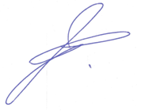
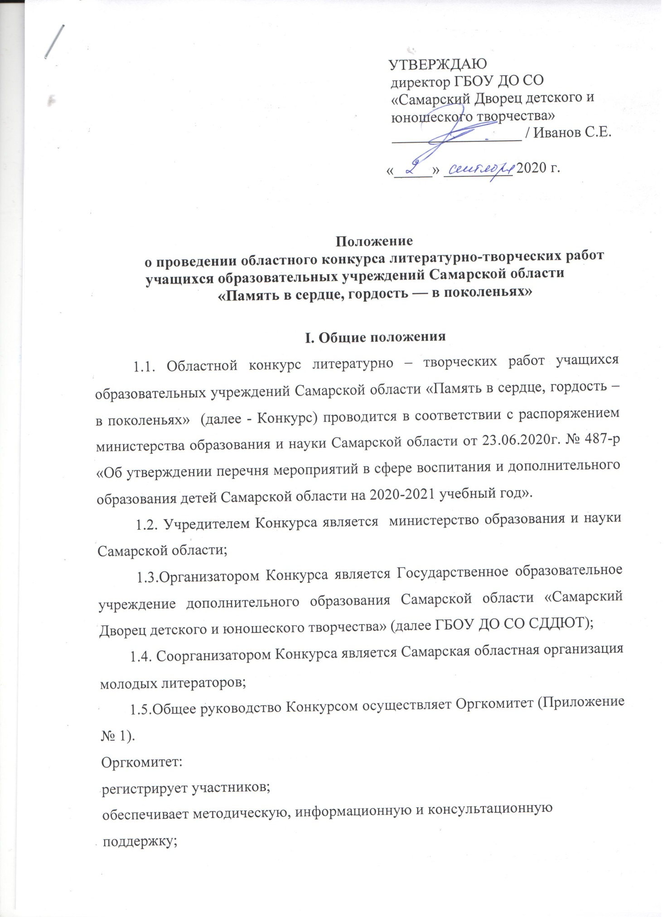

ведёт протоколы Конкурса;
формирует жюри Конкурса
1.5.Конкурсные работы по всем номинациям оценивает жюри.

II. Цели и задачи
2.1. Воспитание гражданской позиции детей и молодёжи Самарской области, укрепление устойчивых связей между поколениями.
2.2. Воспитание бережного отношения к историческому наследию России, воинской и трудовой славы самарцев – защитников Родины и тружеников тыла в годы Великой Отечественной войны.
2.3. Стимулирование интереса к самостоятельному изучению истории Великой Отечественной войны.
2.4. Развитие творческих способностей детей и молодёжи.

III. Порядок и сроки представления конкурсных работ
3.1. Заявка на конкурс принимается в гугл-форме (по ссылке https://forms.gle/8MtDmiBwX4wBxsS76) вместе с работой и согласием на обработку персональных данных (Приложение 1) до 16.00 16 апреля 2021г. Заявки и работы, представленные после окончания сроков приема, не рассматриваются.

IV. Содержание конкурса
4.1. Конкурс проводится по номинациям:
«Проза» (рассказ, эссе, очерк, отзыв о книге и фильме);
«Поэзия» (авторское творчество);
4.2. Темы творческих работ:
Поколение победителей;
Семейные реликвии;
Рассказ о герое;
Читаем книги о войне.
V. Участники Конкурса
5.1. К участию в Конкурсе приглашаются учащиеся образовательных учреждений Самарской области, студенты 1,2 курсов СПО.
5.2. В конкурсе литературно-творческих работ принимают участие учащиеся 1-11 классов образовательных учреждений Самарской области.
5.3. Участники конкурса оцениваются в следующих возрастных группах:
1-3 классы;
4-6 классы;
7-8 классы;
9-11 классы, студенты

VI. Требования к работам в номинациях
6.1. Требования к литературным работам:
объём работы (рассказа, эссе, очерка, отзыва о книге и фильме, авторское стихотворение) в печатном виде до 4 страниц, шрифт Times New Roman 14, с полуторным интервалом.

VII. Критерии оценки литературно-творческих работ:
соответствие выбранной теме;
грамотность;
логичность в раскрытии темы;
достоверность материала, исторических фактов;
эмоциональное воздействие;
самостоятельность выполнения.

VIII. Награждение участников Конкурса
8.1. Подведение итогов 23 апреля 2021 г. Награждение победителей состоится в Самарском Дворце детского и юношеского творчества. Дата награждения будет объявлена дополнительно. Формат проведения мероприятия зависит от эпидемиологической обстановки.
8.2. Победители и призеры награждаются дипломами организаторов Конкурса.
8.3. Жюри имеет право дополнительно отметить отдельных участников специальными призами и грамотами Оргкомитета.

Приложение№1

Согласие на обработку персональных данных

В настоящем, заполняя данную заявку, даю согласие на обработку моих персональных данных в соответствии с требованиями Федерального закона № 152-ФЗ «О персональных данных» в целях организации, проведения, подведения итогов Конкурса.
Я______________________ согласен (а), что следующие сведения: ФИО, название и номер учебного заведения могут быть указаны на дипломах и могут быть размещены на сайтах в списках победителей и призёров Конкурса.
Прошу прекратить обработку персональных данных о достижениях, целей и завершению сроков Конкурса.
_______________ _____________
Дата заполнения Подпись

Р.S. Согласие на обработку персональных данных детей до 14 лет дают родители.

